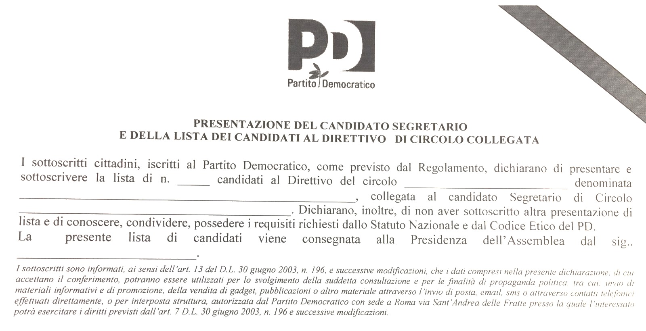
CANDIDATO SEGRETARIO: MARIO SALIS – LISTA UNICA
N. | Cognome e Nome
 | PISCHEDDA TONINO
 | CARDI ALMA MARIETTA
 | PEIS EGIDIO (CICI)
 | DESOGOS ANTONIA AGOSTINA
 | SANNA GIOVANNI
 | MASALA MARIA SALVATORA
 | MADAU LUCA
 | ARCA CATERINA
 | DAGA PIETRO
 | SALIS MARTINA CARLOTTA
 | SANNA PIETRO
 | ATZEI BRUNA
 | SECHI GIANLUIGI
 | ZUCCA GIULIA
 | PIRAS ROBERTO
 | SANNA SANDRA
 | TROVA CARMELO
 | DEMONTIS MARIA ANTONIETTA
 | ANEDDA GIANFRANCO
 | BILARDI ELISA
 | RIU SALVATORE
 | MASIA PIERA
 | BARRACU FRANCESCO
 | DOPPIU LUCIA
 | SIRI EMILIANO
 | BALLONE SILVANA
 | SANTORO FRANCO
 | SALARIS ANTONELLA
 | CANU PIETRO GIACOMO
 | SPANEDDA MARIA ALESSANDRA
 | OLMEO FRANCESCO
 | BOVE GIOVANNA
 | SCALA GAVINO
 | CHELO FRANCESCA
 | ORRU’ EMILIANO
 | PIRIA EFISIA
 | FILIPPI CARLO
 | NONNE VALENTINA
 | PADDEU ANTONIO
 | FALCHI PAOLA

Fanno parte del Direttivo Cittadino anche i Consiglieri Comunali del PD
Enrico Bachisio Daga
Beniamino Pirisi

